**XU1466** *Scheda creata il 7 ottobre 2025*

**Descrizione storico-bibliografica**

\***Abbicci**. - N. 1 (1 dicembre 1860)-n. 6 (21 gennaio 1861). - Messina : T. Capra, 1860-1861. - 1 volume ; 35 cm. ((Decadale. - PAL0151958

\***Abbicci politico**. - Anno 1, n. 7 (3 febbraio 1861)-anno 1, n. 31 (10 settembre 1861). - Messina : Stamperia Capra, 1861. - 1 volume ; 35 cm. ((Settimanale. - PAL0175705

Soggetto: Politica – 1860-1861

L'\***Adriatico** : giornale di Romagna. - Anno 1, n. 1 (5 gennaio 1860)-anno 3, n. 75 (marzo 1862). - Ravenna : Tipografia governativa G. Angeletti, 1860-1862. – 3 volumi ; 43 cm. ((Quotidiano. - Supplementi irregolari in allegato. - RAV0236563

Soggetto: Romagna – 1860-1862

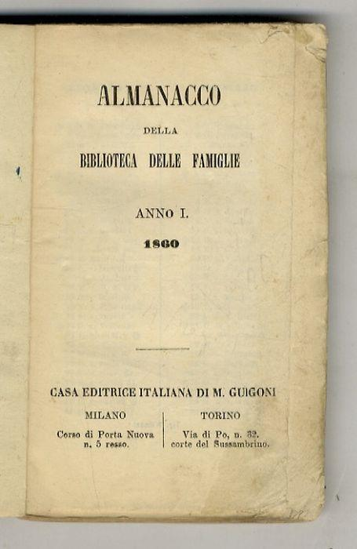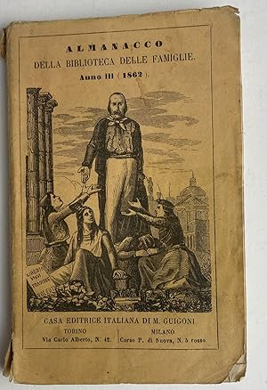

\***Almanacco della Biblioteca delle famiglie**. - Anno 1 (1860)-anno 3 (1862). - Milano ; Torino : M. Guidoni, 1859-1861. - 3 volumi ; 15 cm. ((Annuale. - Testi di F.C. Marmocchi, Giuseppe La Farina, Vincenzo Errante, F.D. Guerrazzi. - TO00160777

L'\***amico dell'agricoltore** : almanacco veterinario per l'anno ... / di Giosuè Eletti. - Anno 1 (1860). - Milano : Tip. Marsilio Carrara, 1860. – 1 volume. ((Annuale. - LO10743658

Autore: Eletti, Giosuè

Soggetto: Veterinaria – 1860

L'\***amico della libertà** : giornale periodico. - Anno 1, n. 1 (10 ottobre 1860)-anno 1, n. 15 (dicembre 1860). - Reggio Calabria : tip. D. Siclari, 1860. – 1 volume ; 29 cm. ((Settimanale. - Direttore: Achille Canale. - RCA0750753; IEI0103801

Direttore editoriale: Canale, Achille

Soggetto: Politica – Reggio Calabria - 1860

**Note e riferimenti bibliografici**

* L'Amico della Libertà : primo giornale politico di Reggio Calabria : 1860 / presentazione di Pietro Borzomati ; introduzione di Lucrezia Zappia. - Marina di Belvedere : Cultura Calabrese, [1984?]. - 1 cartella : ill. ; 32 cm. - (Giornali di ieri e di oggi ; 2).) - Paginazione varia. - Quindici fascicoli in custodia. - Ripr. facs. dell'ed.: Reggio Calabria : D. Siclari, 1860.